联系基金走势及相关指数说明
（2013年3月）
恒生指数走势图（2007年1月-2013年3月）：

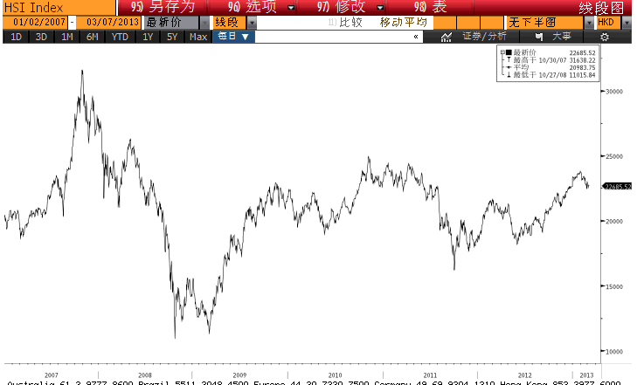

恒生中国企业指数走势图（2007年1月-2013年3月）
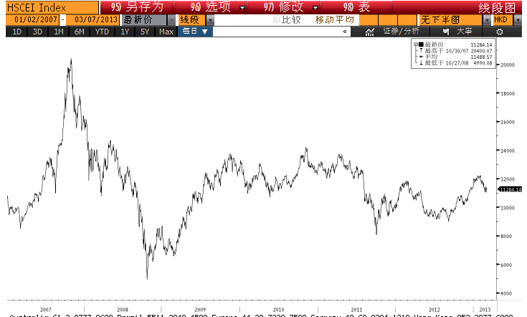

霸菱香港（中国）基金走势图（2007年1月-2013年3月）：

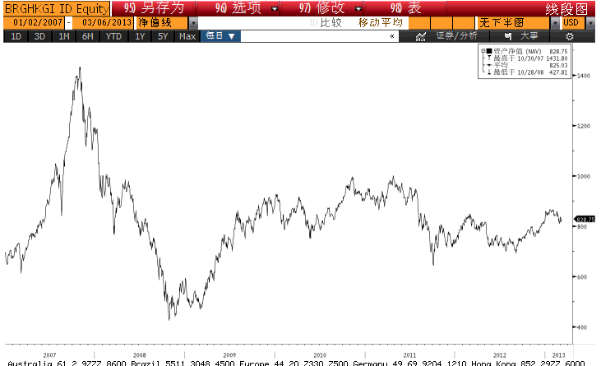

首域中国基金走势图（2007年1月-2013年3月）：

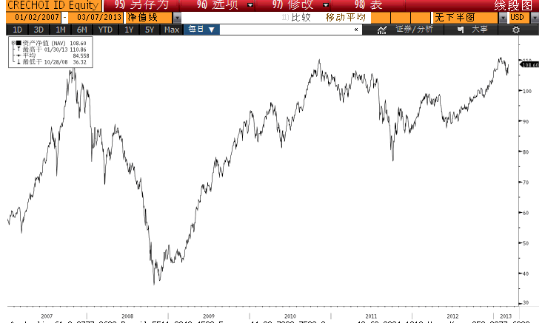

邓普顿亚洲增长基金（2007年1月-2013年3月）：

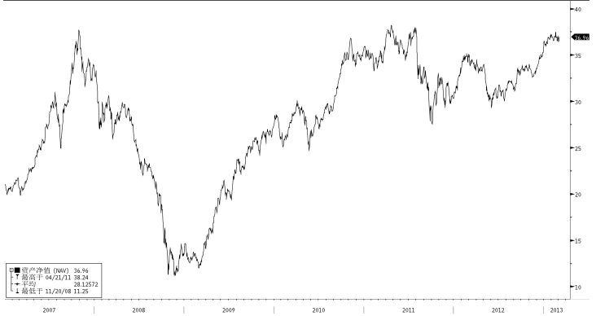

富达-东南亚基金（2007年1月-2013年3月）：

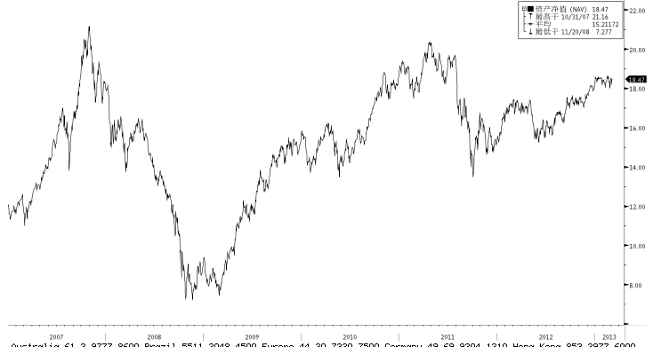

富达-亚太股息基金（2007年1月-2013年3月）

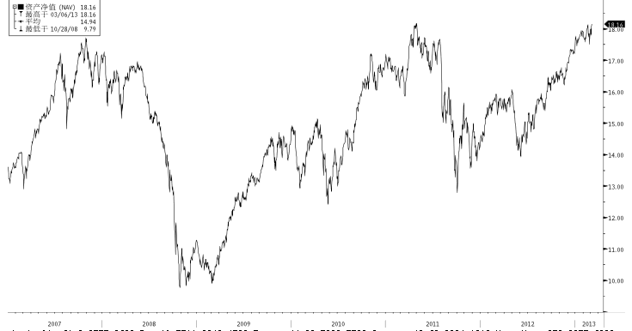

市场回顾
2013-2-1~ 2013-2-19，欧洲的政治动荡在期初初令美股承压下跌，随后在美国房价上涨、汽车销售数据向好、消费类公司财报喜人和贸易赤字锐减等利好消息的推动下，美股逐步收复失地，且整体上延续了前期的上涨走势，标普500指数上涨1.17%，道琼斯工业指数微涨0.18%，纳斯达克综合指数上涨1.09%。受欧洲政治动荡和外围股市下跌的影响，香港股市在2月5日出现较大跌幅，但后续外围股市的反弹并未对港股形成带动作用，香港市场报告期内整体呈现下跌走势，其中，恒生指数下跌2.44%，恒生国企指数下跌5.64%。
2013-2-19~ 2013-3-1, 本报告期，欧元区经济数据出现向好迹象，意大利选举僵局的负面影响正在减弱，同时，受美国房地产市场数据强劲、美联储主席伯南克为QE政策辩解等利好消息和自动减支计划触发、美国1月份个人收入环比下降等疲弱经济数据相互影响，美股呈现震荡走势，标普500指数下跌了0.83%，道琼斯工业指数微涨0.38%，纳斯达克综合指数下跌了1.36%。受外围股市震荡等因素影响，香港市场报告期内整体呈现震荡下行走势，其中，恒生指数下跌1.14%，恒生国企指数下跌1.57%。
从美元对人民币汇率来看，2013年2月19日美元对人民币汇率为6.2821 ，2013年3月7日美元对人民币汇率为 6.2785，期间人民币升值0.057%。

挂钩基金净值变化（2013年2月19日-2013年3月7日）
霸菱香港（中国）基金 |  | 首域中国增长基金 |  | 邓普顿亚洲增长  基金 |  | 富达东南亚基金 |  | 富达亚太股息基金
净值时间 | 基金  净值 | 净值时间 | 基金  净值 | 净值时间 | 基金  净值 | 净值时间 | 基金  净值 | 净值时间 | 基金  净值
2013-2-19 | 841.11 | 2013-2-19 | 108.42 | 2013-2-19 | 37.05 | 2013-2-19 | 18.49 | 2013-2-19 | 18.11
2013-2-20 | 847.16 | 2013-2-20 | 109.21 | 2013-2-20 | 37.43 | 2013-2-20 | 18.6 | 2013-2-20 | 18.1
2013-2-21 | 831.93 | 2013-2-21 | 107.23 | 2013-2-21 | 36.88 | 2013-2-21 | 18.31 | 2013-2-21 | 17.77
2013-2-22 | 824.01 | 2013-2-22 | 106.48 | 2013-2-22 | 36.95 | 2013-2-22 | 18.34 | 2013-2-22 | 17.85
2013-2-25 | 824.65 | 2013-2-25 | 106.53 | 2013-2-25 | 36.97 | 2013-2-25 | 18.32 | 2013-2-25 | 17.83
2013-2-26 | 811.39 | 2013-2-26 | 105.22 | 2013-2-26 | 36.53 | 2013-2-26 | 18.05 | 2013-2-26 | 17.53
2013-2-27 | 815.72 | 2013-2-27 | 105.31 | 2013-2-27 | 36.57 | 2013-2-27 | 18.33 | 2013-2-27 | 17.79
2013-2-28 | 834.94 | 2013-2-28 | 107.38 | 2013-2-28 | 37.03 | 2013-2-28 | 18.53 | 2013-2-28 | 17.98
2013-3-1 | 831.79 | 2013-3-1 | 107.52 | 2013-3-1 | 36.84 | 2013-3-1 | 18.51 | 2013-3-1 | 17.99
2013-3-4 | 816.29 | 2013-3-4 | 105.81 | 2013-3-4 | 36.47 | 2013-3-4 | 18.24 | 2013-3-4 | 17.82
2013-3-5 | 818.37 | 2013-3-5 | 106.9 | 2013-3-5 | 36.57 | 2013-3-5 | 18.42 | 2013-3-5 | 18.07
2013-3-6 | 828.75 | 2013-3-6 | 108.6 | 2013-3-6 | 36.96 | 2013-3-6 | 18.47 | 2013-3-6 | 18.16

